«Зажги синим!»

В рамках акции "Зажги синим" в дошкольных группах при МБОУ СОШ с.Большой Труев прошли замечательные мероприятия, посвящённые Всемирному дню распространения информации о проблеме аутизма. Этот день важен для всех нас, ведь он помогает привлечь внимание общества к вопросам поддержки детей с особыми потребностями и созданию инклюзивной среды.

В течение дня ребята узнали много нового о том, какие бывают разные способности и таланты у каждого ребёнка. Воспитатели провели увлекательные беседы, показав детям, насколько важно уважать и принимать особенности каждого человека.

Наши маленькие художники создали потрясающие рисунки, используя синий цвет — символ понимания и принятия. Эти работы стали настоящим украшением нашего сада и напоминают о важности взаимопомощи и дружбы.

В группах также проходили тематические занятия, где дети читали книги о дружбе и доброте, смотрели мультфильмы, рассказывающие о важности быть рядом с теми, кто нуждается в поддержке.

Завершился день общей акцией "Голубь мира". Каждый ребёнок сделал бумажного голубя, который символизирует мир и гармонию. Эти птички были выпущены в небо, как знак единства и доброты.

Мы верим, что такие мероприятия помогают воспитывать в детях уважение, терпимость и понимание. Спасибо всем родителям и педагогам, кто поддержал эту важную инициативу!

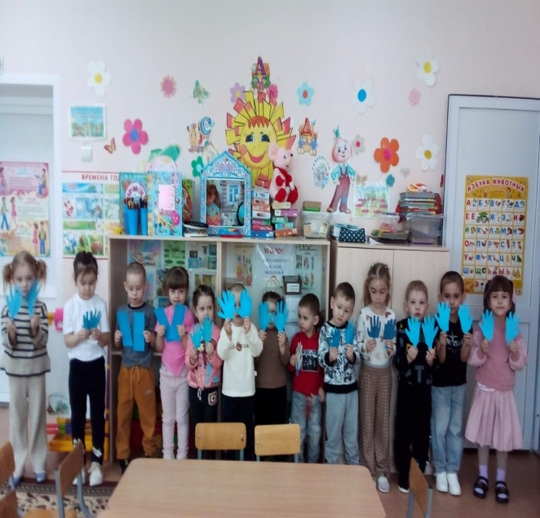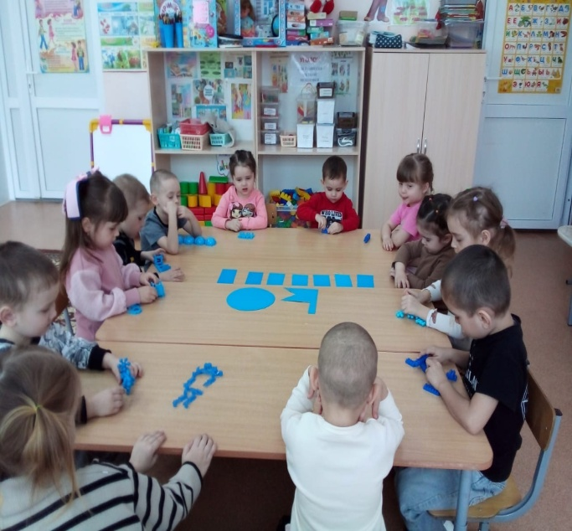

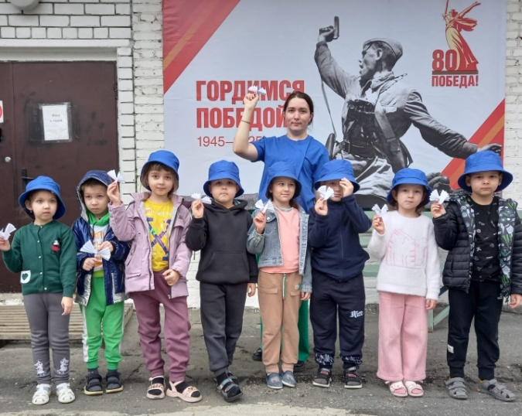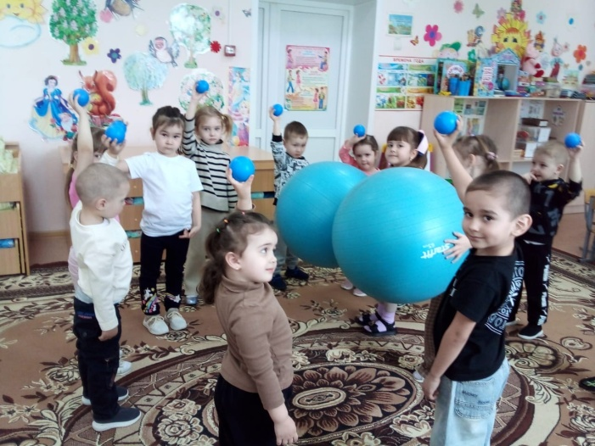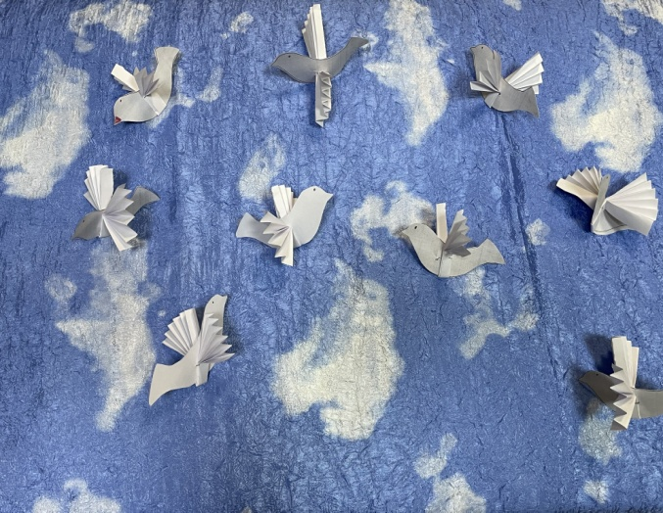 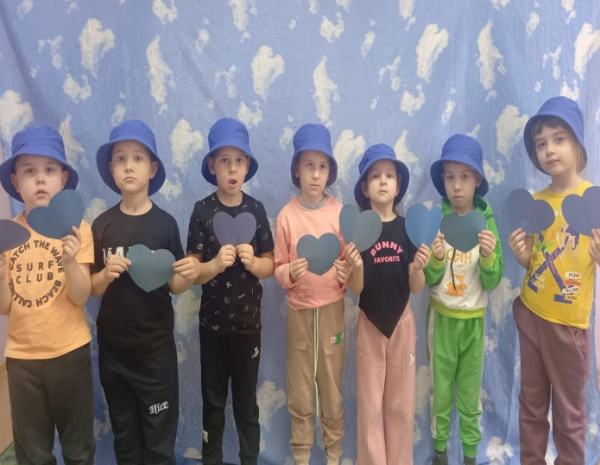

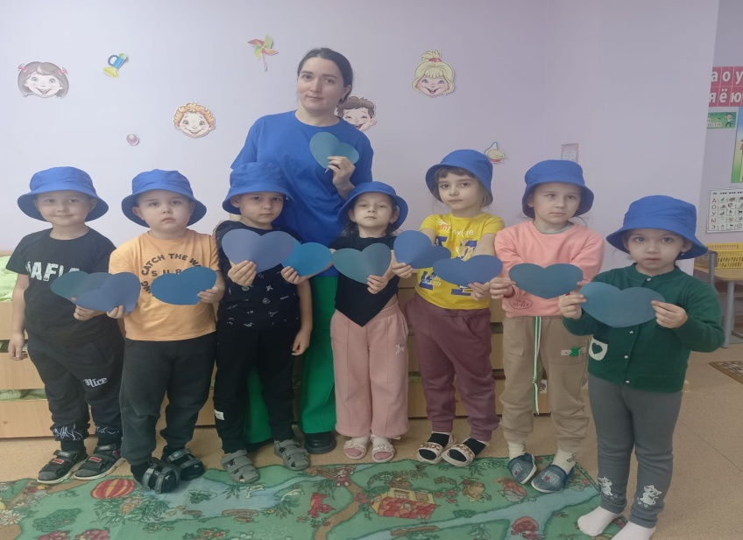

Старший воспитатель Усманова С.Ю.